Teste GRHE – Entrelaçamento Quântico como Comunicação Funcional

# 1. O Fenômeno do Entrelaçamento Quântico

O entrelaçamento quântico é um fenômeno observado em partículas como fótons e elétrons, onde o estado de uma partícula está diretamente relacionado ao estado de outra, mesmo a grandes distâncias. Essa correlação ocorre instantaneamente, o que aparenta violar os limites da velocidade da luz impostos pela relatividade geral.

# 2. O Desafio para a Física Moderna

A Relatividade Geral exige que qualquer influência tenha uma propagação no tempo. Já a mecânica quântica aceita o entrelaçamento como um fato, mas não oferece explicações causais para sua origem. O entrelaçamento permanece como um fenômeno misterioso e não totalmente compreendido.

# 3. Interpretação Funcional da GRHE

Na Teoria da Gravidade Regenerativa e Homeostase Espacial (GRHE), todas as regiões do universo estão conectadas funcionalmente através do campo Ψ(r). Isso permite que duas partículas estejam sincronizadas funcionalmente, sem necessidade de comunicação causal. A mudança em uma partícula é refletida funcionalmente na outra, como uma resposta conjunta de um sistema unificado e orgânico.

# 4. Equação Funcional Utilizada

Ψ(r) = [α · ln(1 + βr²)] / r + [γr / (1 + δr²)] + [ε / (1 + ζr)]  
  
Parâmetros utilizados:  
α = -1e-7  
β = 1e-40  
γ = -1e-33  
δ = 1e-44  
ε = -5e-11  
ζ = 1e-25

# 5. Resultados Visuais

Campo funcional Ψ(r) constante e estável entre duas partículas entrelaçadas:

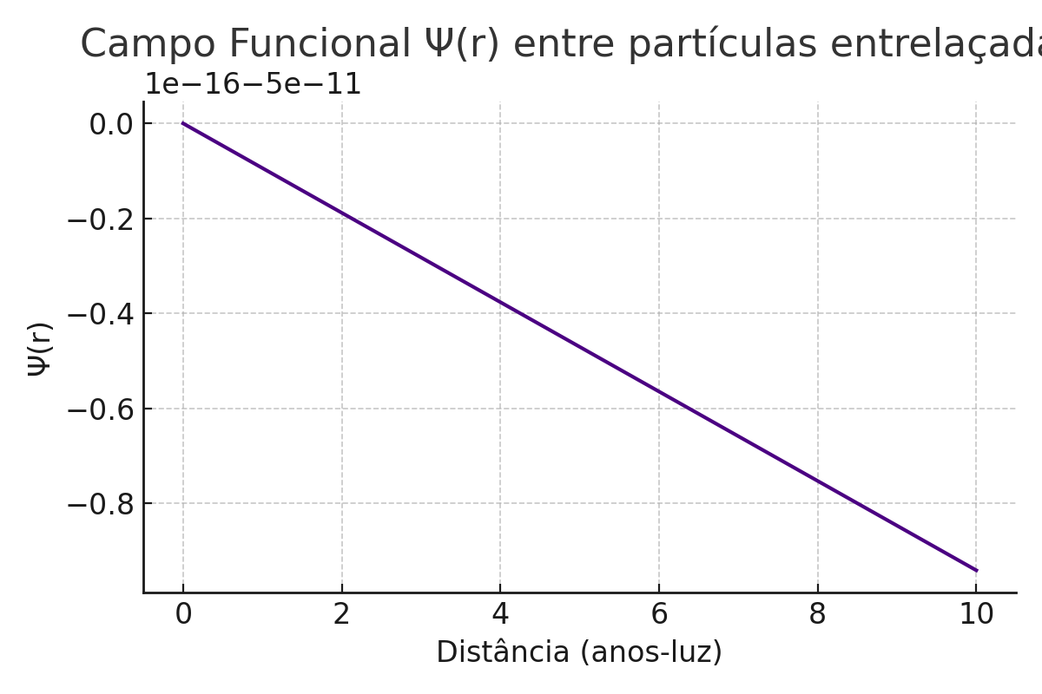

Gradiente funcional dΨ/dr indicando sincronização funcional direta:

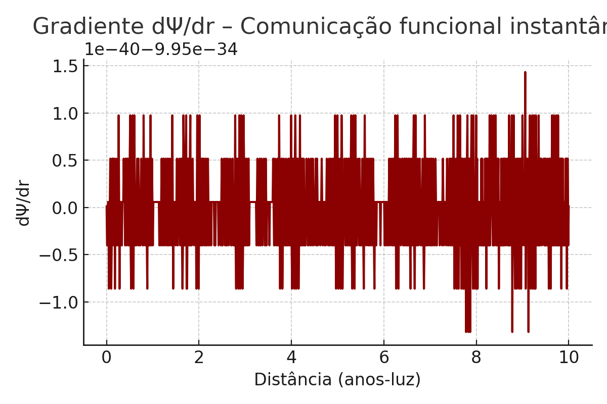

# 6. Conclusão

A GRHE demonstra que o entrelaçamento quântico pode ser interpretado como uma manifestação funcional do universo, sem necessidade de comunicação instantânea ou violação das leis da relatividade. Duas partículas entrelaçadas compartilham um estado funcional por meio de um campo Ψ(r) estável e contínuo, refletindo um universo orgânico e unificado.